**Courses**

**Small groups, 4 to 7 participants:**

* **Language and cultural study holiday**
* **Course for French teachers** (granted by the E.U program Comenius)
* **Course for interpreters**

**Les cours**

**Mini-groupe de 4 à 7 participants:**

**- Cours en immersion linguistique et culturelle**

**- Cours spécialisé pour professeurs de français** (subventionné par le programme Comenius de l'U.E)

**- Cours** spécialisé **pour interprètes**

**Accommodation**

* **Home stay**: the hosts are carefully selected on

their desire to welcome someone at home.

* Option with **breakfast or half-board**
* Also possible: accommodation in independent

apartment or at hotels

**Hébergement**

**- Hébergement chez l'habitant, les hôtes sont soigneusement**

**sélectionnés sur leur envie de rencontrer des étrangers**

**- Hébergement à proximité avec petit déjeuner ou en demi-pension**

**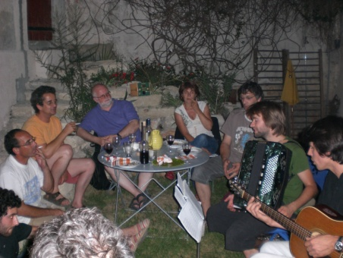- Egalement possible: hébergement en appartement indépendant ou à l'hôtel**

**Friendly atmosphere and**

**real-life communication**

The cultural activities are fully integrated in the course.

- Your teacher will be with you during the **activities**, activities are prepared and discussed afterwards in class.

- You practice your French with **French people**: a teacher in his classroom, a policeman in a suburb, artist in his workshop, a wine grower in his vineyard.

- You **eat** with the group and your teacher in small local restaurants.

- During the evenings, you go to the **theater**, the concert, the movie, at French people's home.

**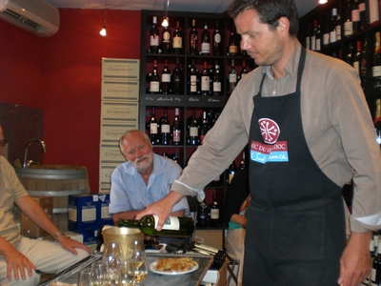**

**Convivialité et rencontres au coeur de l'apprentissage**

Les "activités culturelles" font partie intégrante des cours:

- Toutes les **activités** ont lieu avec le professeur et sont préparées et ensuite discutées en classe.

- Vous **pratiquez** le français **sur le terrain** en parlant avec des Français: un berger dans sa bergerie, un policier en banlieue, une organisation de femmes gitanes, un artiste dans son atelier...

- Vous prenez vos **repas** avec le groupe et le professeur dans de petits restaurants locaux

- Le soir, **sorties** au théâtre, au cinéma, au concert, chez des Français...



**Cours de français en France**

**French courses in France**

**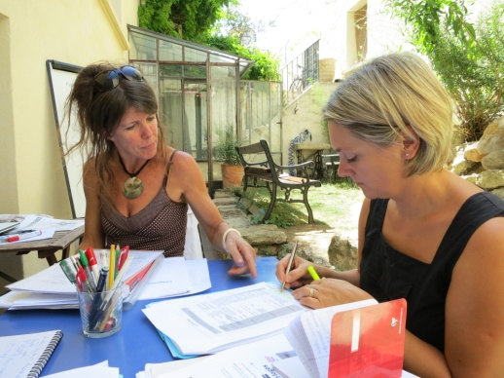**

**Sophie Véricel**

Professeur diplômée de FLE ayant 20 ans d'expérience d'enseignement du français dans plusieurs pays étrangers.

French teacher with a teaching degrees mastering teaching has taught more than 20 years abroad in different countries.

**Des cours où on va à la rencontre des Français...**

**Visit French people during the course...**

|  |
| --- |
| **C:\Users\barounette\Documents\Méditerranez-vous\pub\Logo_MED_petit.jpgwww.mediteranezvous.fr**  **1A rue Tour Gayraud**  **34070 Montpellier- France -**  **sophie.vericel@mediterranezvous.fr**  **+334 67 92 38 60 - +336 23 58 61 77**  **Siret:** |

**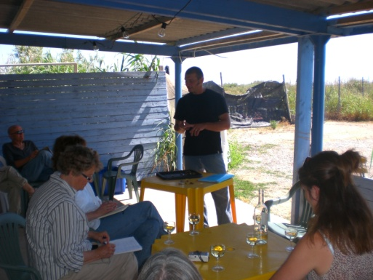**

**www.mediterranezvous.fr**

**